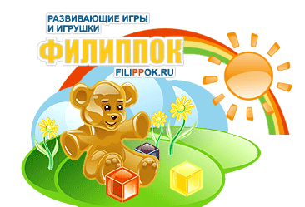
Курс по теме:
«Развитие познавательной сферы детей раннего возраста»
(36 академических часов)
Время проведения: 19, 20 и 27 октября (суббота - воскресенье) с 10.00.до 16.00.
Место проведения: метро Сходненская, Химкинский бульвар, дом №19, корпус №3 (вход со двора) Центр Развивающих Игр «Филиппок»
Курс ориентирован на: воспитателей, дефектологов, педагогов-психологов и иных специалистов, работающих с детьми раннего возраста и заинтересованных родителей.
Цель Курса:
- Получить алгоритм педагогической работы в группе детей раннего возраста;
- Провести анализ методик (технологий) развития познавательной сферы, речи, мелкой моторики и сенсорных способностей;
- Составить план развивающих мероприятий для детей раннего возраста.
Ведущая семинара:
Ефимова Елена Семёновна - детский психолог, руководитель Центра Развивающих Игр «Филиппок», ведущая школы приемных родителей Московской Службы Психологической Помощи населению, окончила в клинике Израиля курс рефлексологии с правом профессиональной деятельности.

№ | Тема | Содержание
1 | Обзор методик, оценка развития познавательной сферы, речи и сенсорных способностей | - Программа «Первые шаги»  - Методика Пантюхиной Г.В. и Печоры К.Л.  - Portage Guide to Early Education
2 | Предметно-игровая среда, игровые технологии как фактор успешного познавательного развития | - Принципы построения развивающей среды  - Анализ использования авторских игровых технологий в групповой работе
3 | Психолого-педагогическое сопровождение | - Карта динамического наблюдения  - Социальная ситуация развития  - Разбор Кейсов
4 | Развитие общей и мелкой моторики | - Функциональные блоки мозга  - Установление связи между развитием речи и мелкой моторики  - Создание картотеки упражнений на развитие ловкости, координации и чувства ритма
5 | Практическая часть | - Составление плана коррекционно - развивающих мероприятий  с учетом образовательных задач различных категорий слушателей

Сайт: www.Filippok.ru
Телефон для записи на курс: (495) 921-45-14 или (916) 465-72-44
Адреса электронной почты: x@Filippok.ru или tw-sv@yandex.ru

